LA EXPLOSION DE INFORMACIÓN

La información y su comunicación han sido elementos importantes a lo largo de la historia de la humanidad.

En los primeros grupos humanos la única necesidad de información era la transmisión de mensajes básicos para subsistir. Se Vivía en pequeños grupos familiares dispersos en áreas extensas y el contacto con extraños era esporádico para estos grupos nómadas de cazadores recolectores; además, eran pocos los mensajes para compartir y la velocidad a la que estos viajaban entre los distintos grupos, era lenta. Sobrevivir era la principal preocupación.

Cuando se domesticaron plantas y animales, la gente tuvo que asentarse para cuidarlos .necesitaron además, estar cerca de fuentes de agua y de comida así que se redujo el número de lugares en los que se podía establecer. Esto dio como resultado grupos de personas más numerosos ubicados en lugares específicos y la construcción de estructuras más permanentes.

A medida que individuos y grupos se asentaron y comenzaron a tener pertenencias, la necesidad de información y de su registro se incremento
Era necesaria información sobre límites geográficos, derechos de agua, propiedades de animales, así como la ubicación de vivienda de otras personas. Se volvió más fácil y rápido difundir la información porque la gente estaba más cerca. A medida que la población crecía la gente comenzó a producir bienes, comida y vestidos. Surgieron especialistas que producían herramientas que ayudaban a los trabajadores a realizar sus labores,mejor, más rápido y a menor costo o que simplemente facilitaban la vida. A medida que se inventaban nuevas herramientas se necesitaban más especialistas paran producirlas y con el paso de los años, creció tanto esa demanda que ocupo todo su tiempo y que ellos comenzaron depender de otras personas para conseguir los bienes en los que no se especializaban. Se inicio entonces el trueque o venta de bienes.

Transcurrió un considerable lapso del tiempo y llego otra época que trajo grandes cambios sociales y económicos conocida como la Revolución Industrial. En esta, gran cantidad de personas sustituyeron las labores agrícolas por las manufacturas; buena parte de la población comenzó a producir bienes queno eran de subsistencia y/a intercambiarlos por otro que si lo eran. Para vender los primeros se enfrentaron a la necesidad de publicitarlos mediante avisos, catálogos, vendedores, etc.

Lo anterior dio como resultado una mayor necesidad de registrar información y de aprender a usar esos registros. Mas personas aprendieron a leer porque esto era tanto necesario como posible. De otra parte, invenciones el tren y el telégrafo aumentaron la velocidad de la comunicación e hicieron posible que la gente se desplazara a grandes distancias.

Las personas comenzaron a especializarse en el manejo de los diferentes tipos de información que se estaban generando, libros, documentos, etc. También surgieron especialistas en analizar y aplicar la información contenida en estos. Almacenar información cobro gran importancia, al punto de que en muchos casos, la mayoría de este almacenamiento se centralizo y en otros, se ubico en lugares específicos.

Otro cambio social y economía profundo ocurrió recientemente este ha llevado a que una parte significativa de la población trabaje en empresas de servicios. Almacenar, manejar, analizar y comprender información conforma algunas de las principales actividades que realizan trabajadores con un buen nivel educativo; mientras la producción de alimentos cedió su importancia. La información comenzó a subir velozmente por radio, televisión, computador, teléfono e internet. En la actualidad, la cantidad de información disponible se duplica cada 7 u 8 años; se ha producido más información en los últimos 30 años que en todos los siglos anteriores y el caudal que de esta encontraremos durante nuestra vida es casi inimaginable.

Esta explosión informativa ha dado como resultado un enorme incremento en el número de personas dedicadas a manejarla, analizarla e interpretarla; por este y otros motivos se denomina la época actual, la edad de la información.

SOLUCION AL TALLER:

- CUALES ERAN LOS MEDIOS DE COMUNICACIÓN DE LA EPOCA?

R//: Edad de piedra: señales de humo, lenguaje de señas e inscripciones en piedra.
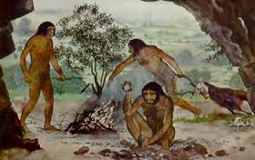
Agrícola:pordibujos.
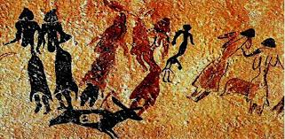

Revolución industrial:el telegrafo, el tren, television, radio y telefono.
.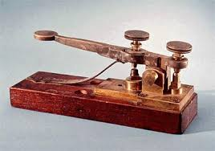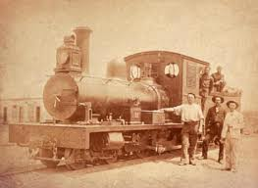
Edad informatica:internet, celular, etc.


- CUAL ERA LA VELOCIDAD DE LA COMUNICACIÒN Y CUALES ERAN LOS MEDIOS PARA DIFUNDIRLA?

R//: edad de piedra:lenta.
Agricola: era facil y rapida.
Revolucion Industrial:muy rapida se usaba, libros, documentos, internet, radio y television.


Edad informática: celulares última generación, internet, etc.


- QUE TAMAÑO TENIA LA POBLACIÒN DE LA EPOCA?

R//: edad de piedra: pequeños grupos familiares.
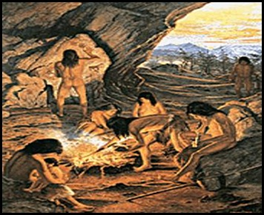
Agrícola: grupos familiares más grandes.
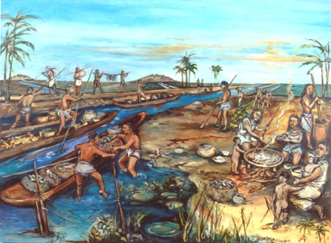
Revolución Industrial: gran cantidad de personas sustituyeron las labores agrícolas por las manufacturas.

Edad informática: muchas más personas conectadas por los medios informáticos.

